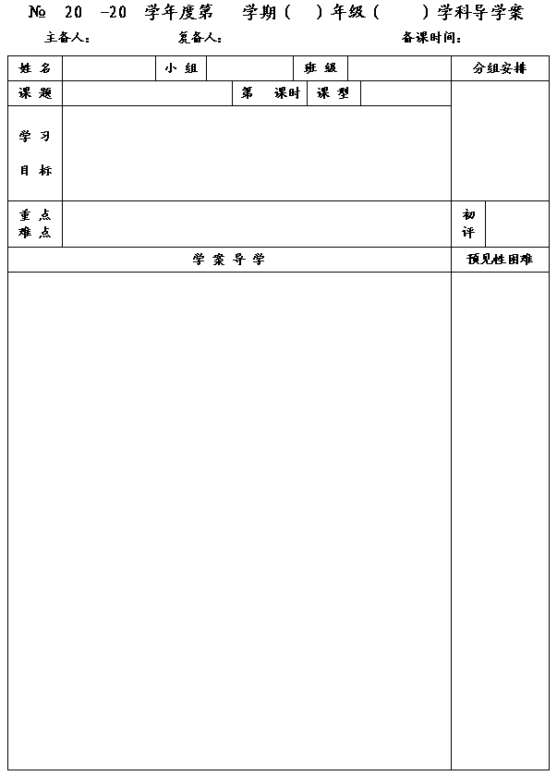
6
14
15
二
八
数学
李小婷
杨道亮
2014.12
7.4 频数分布表和频数分布直方图
1
新 授
1.经历数据的收集、整理、描述与分析的过程，并在统计活动中进一步发展学生的统计意识和数据处理能力.
2.了解频数分布的意义和作用，会列出频数分布表，制作频数分布直方图和频数折线图.
3.能根据统计结果做出合理的判断和预测，并能解决简单的实际问题，体会统计对决策的作用.
列出频数分布表，制作频数分布直方图和频数折线图.
体会统计对决策的作用.
一、知识回顾
1. 称为频数, 称为频率.
2.在数字2、3、4、3、3、1、5、2、3、1中，“3”出现的频数是 ，“2”出现的频率是 .

二、数学化认识
1.小明抽样测量了南外七年级50名同学的身高，结果如下(单位：cm)：
150148159156157163156164156159169163170162163164155162153155160165160161166159161157155167162165159147163172156165157164152156153164165162167151161162请根据以上数据绘制频数分布表、频数分布直方图与频数分布折线图.
解:⑴以上50个数据中，最小值为 ，最大值为 ，计算最大值与最小值的差 ；
⑵决定组距和组数；（ 称为组距）
如果取组距为4cm，那么可将这批数据分为 组.（数据越多，当数据在100个以内时，按照数据的多少通常可分为5-12组.）
⑶完成频数分布表:(为什么数据分组要比原始数据多一位小数?)
身高分组频数划记频 数

★这题和课本上的例题不完全一样哦,请认真预习,并在理解的基础上完成此题.

1

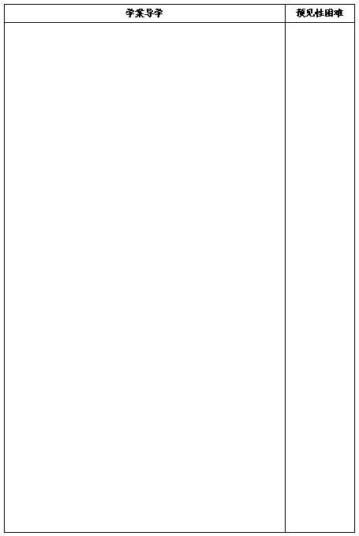
⑷根据绘制频数分布直方图.

⑸为了更好地刻画数据的总体规律,我们将每个小长方形上面一条边的中点顺次用折线连接起来,可得到频数折线图，请在上图中画出.

三、典型例题
1.根据某班40名同学的体重频数分布直
方图，回答下列问题：
⑴体重在哪个范围内的人数最多？

⑵体重超过59.5kg的同学占全班
同学的百分之几？

2.为了研究400m赛跑后学生心率的变化情况，体育老师统计了全班45名同学在赛跑后1min内的脉搏次数，结果如下：
132 136 138 141 143 144 144 146 146 147 148 149 149 151 151
152 153 153 154 154 154 156 156 157 157 157 158 158 158 158
159 161 161 162 162 163 163 164 164 164 164 166 168 159 159
⑴按组距为5将上述数据整理成频数分布表；
⑵依据⑴绘制频数分布直方图以及频数折线图.

四、课堂小结

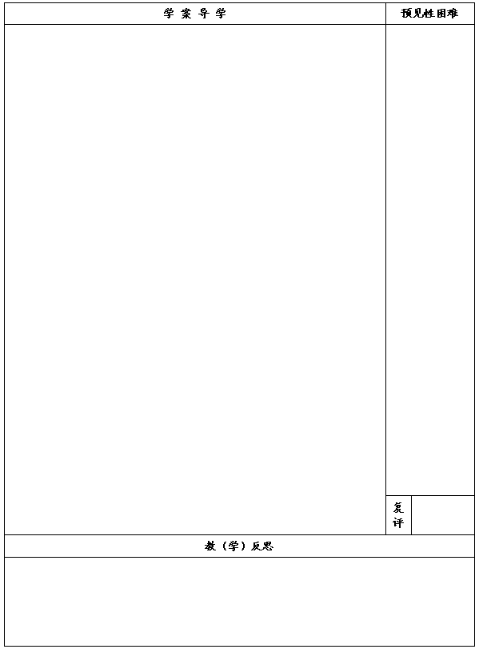

五、达标测试
1.已知一组数据有80个，其中最大值为140,最小值为40,取组距为10,则可以分成 ( )
A．10组 B．9组 C．8组 D．7组
2.在对
个数据整理时，把这些数据分成7组，则各组的频数之和、频率之和为 ( )
A．
和1 B．
和
C．1和
D．1和1
3.某校八年级学生进行体育测试，八年级(2)班男生的立定跳远成绩绘制成如图所示的频数分布直方图，图中从左到右各矩形的高之比是2：3：7：5：3，最后一组的频数是6，根据直方图所表达的信息，解答下列问题：
⑴该班有多少名男生?

⑵若立定跳远的成绩在2.0米以上
(包括2.0米)为合格，则该班的
这项测试合格率是多少?

4.在“情系灾区，爱心相助”捐款活动中，某班50名学生捐款数如下：
(单位：元)
192025302827262120222423252927882730l920510030453257684012302248599010030282539105512213040505010101100请列出频数分布表并画出频数分布直方图.

